

1. Есливашребенокужезакончилпятыйкласс,тонестоитвмешиватьсявегоконфликтсучителем,еслионпротив.Дайтеемувозможность решитьпроблемусамостоятельно.

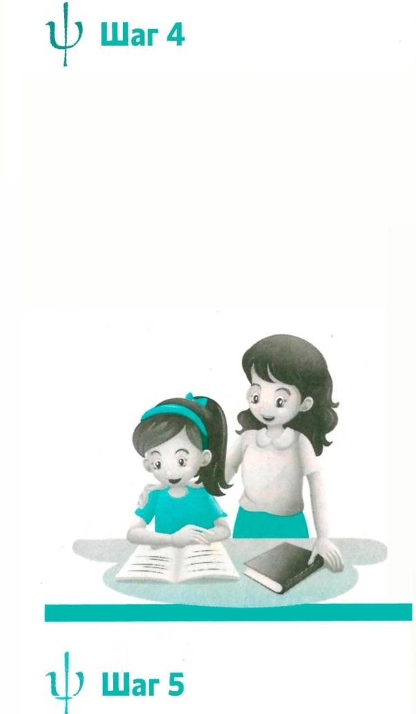

Домавспокойнойобстановкесфор-мулируйтевопросы,которыехотитезадатьребенку,чтобыузнатьегомнениеотом,чтопроисходит.Например:«Тяжело ли тебеобщатьсясэтимпедагогом,еслида,топочему?».Дляудобстваможетезаписатьвопросынабумаге.

1. Необсуждайтесребенкомучителявнегативномтоне.Этотолькоещебольшена-строитего против педагогаиусугубитситуацию.
2. Прилюбомконфликтевыдолжныбытьвсегда насторонеребенка.Нопоста-райтесьразобратьсявситуацииивыслушатьвсехучастниковконфликта.

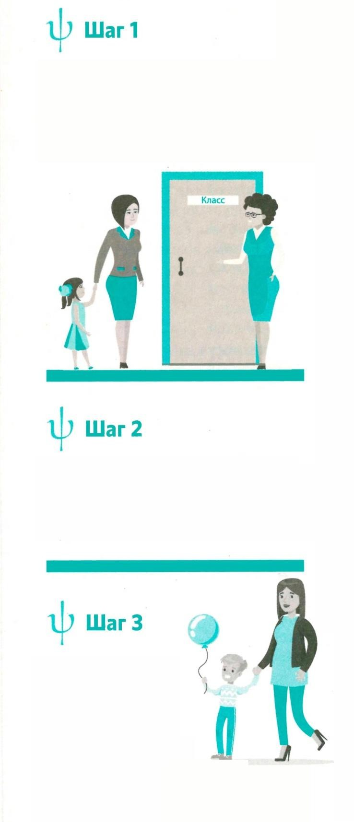

Если учитель жалуется на вашего

ребенкавегоприсутствии,попроситепедагогауединиться.Публичнаяморальможетнанестивредсамооценкеребенка.

Спокойно

выслушайте

жалобы

учителя,неторопитесьсвыводамии

действиями. Поблагодарите заинформациюипопрощайтесь.

После разгово-

Ра с педагогом неспешите за-давать вопросы ребенку итем более его

критиковать.Вамнужносначалаобдуматьто,чтосказалучитель.

1. Ненаказывайтеинеосу-ждайтеребенказаправду.Иначеонрешит,чтоговорить правдунебезопаснодлянегоиперестанетвамдоверять.

Вечеромпередсном,вдоверитель-нойобстановкепоговоритесосвоимребенком. Обсуждая ситуацию,дайтеемупонять,чтовынаегостороне.

Откажитесьоткритикии негатив-ныхоценок.В данномслучаевыегоадвокат,анеобвинитель.

Попроситеребенкаобъяснить,чтопроисходитсеготочкизрения.Возможно,онсампредложитидеи,какразрешитьпроблему,котораявозникла.Продумайтевместе,чтошкольникунужносделатьвданнойситуациисамому,ачемможетепомочьвы.

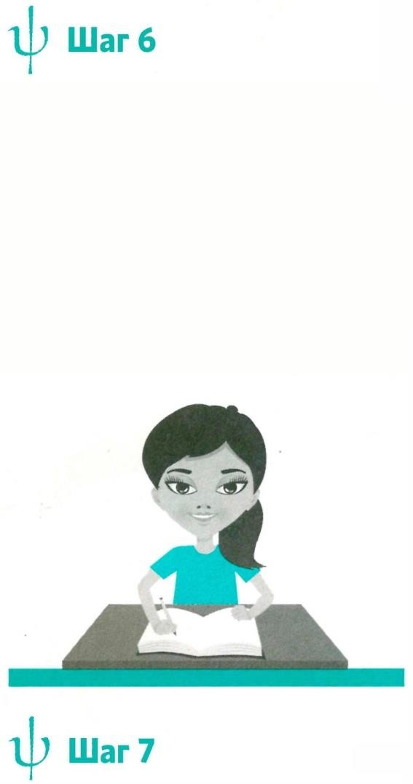Послеразговорасребенкомзапи-шитеуточняющиевопросы,которыехотитезадатьучителю.Например:

«Информациюкакогородаребенокплохопонимает?Вкакоймоментонначинаетотвлекаться?Какпедагогреагируетнаегоповедение?Чтопедагогуможетпомочьврешениипроблемы?»

***Еслиучитель***

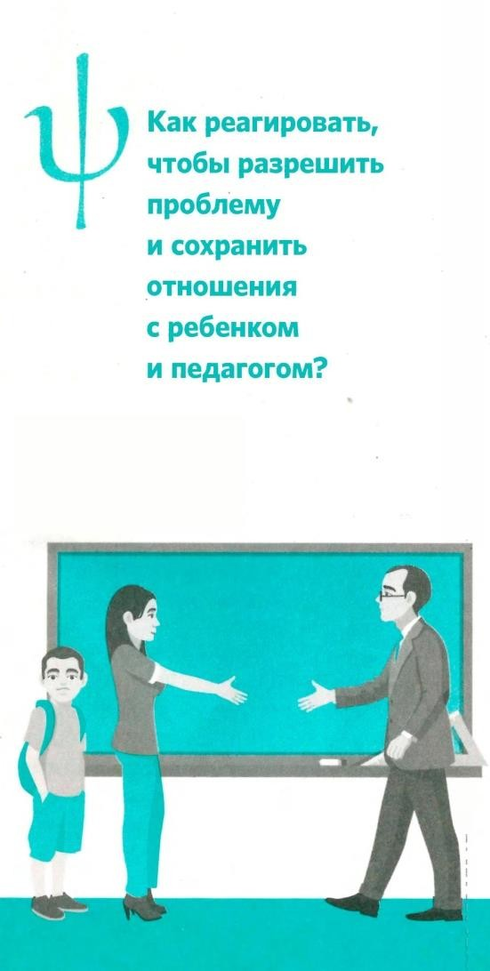

***жалуется***

***навашегоребенка***

Назначьтевстречуспедагогом,которыйобратилсяквамсжалобойнаребенка. Задайте емууточняющиевопросы,которыевысформулировалидома.Спросите,какойонвидитвыходизситуации,котораясложилась.Расскажитеучителюорешениях,которыевыприняливместе с ребенком.Узнайте,согласенлионсними.

Втораявстречаспедагогомможетпроходитьвприсутствииучащегося.Такобестороныконфликтасмогутпопробоватьдоговориться.

Есливсешагибыливыполнены,решения,которыевыприняли,реализованы,апроблемане ушлаивыпонимаете,чтоненайдетекомпромиссныхрешений,попроситеруководство школы перевестиребенкавдругойкласс.Выможететакжеперевестиучащегосявдругуюшколу-ноэтокардинальныемерыипередэтимлучшепопробоватьразрешитьконфликт.

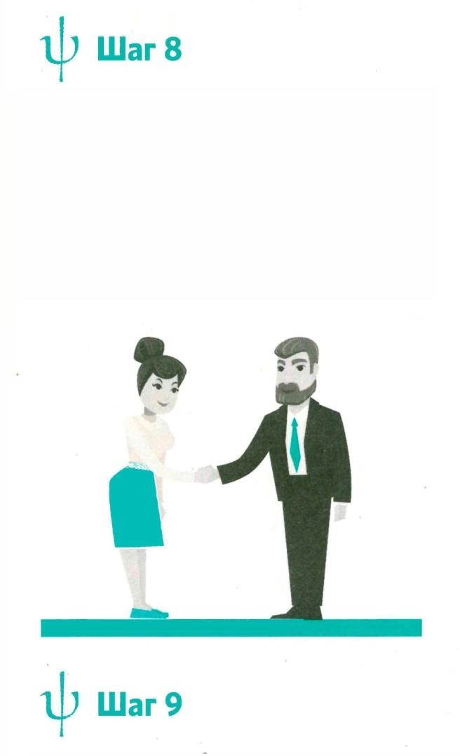

Если вы понимаете, что ваши взгляды спедагогомрасходятся,запишитесьнаконсультациюкшкольномупсихологуилиобратитесьвшкольнуюслужбупримирения.Тампомогутрассмотретьситуациюснейтральнойпозиции:поговорятскаждымучастником идадутрекомендации.